计科3 7 甘弘一

这几天我们大致的完成了代码的实现。在学习代码的过程中，又掌握了一些原本才语言有的函数功能：比如atoi、itoa、fseek、strcat、strcpy、ftell这些转换函数，方便我们对数据的处理。

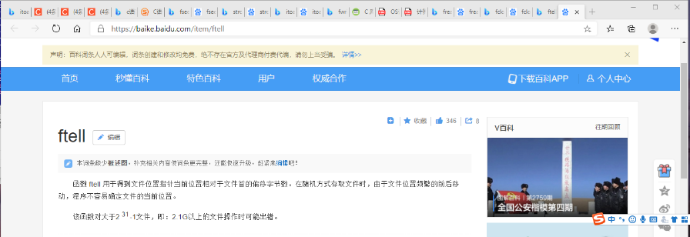

以及对代码的编写和提出问题进而修改。大题弄懂了其他部分的代码运行步骤和情况。也弄懂了数据储存的原理。在同一目录下分配了32个存储文件和目录的空间，由32位长度去储存信息。并且由链表形式储存着下一个地址的值，方便转换到相对应的位置。

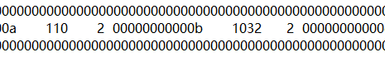

最后，和小组一起讨论了答辩问题，对最后一次实验总结有个良好满意的结束。